

LUSA 1.575

TRAVESIA AL MACIZO DE PEÑA LUSA

25 ABRIL 2015

Proponemos 2 alternativas para el día de hoy, ambas recorren el Macizo de Peña Lusa:

Recorrido por sus cumbres
Recorrido por la ladera

Ambas son relativamente cortas, para permitirnos llegar a tiempo a la comida, pero la ascensión a la cumbre exige atención al efectuarse a través de una canal empinada, con salida entre rocas, y el descenso al collado de la Calleja de las Matanzas también por realizarse a través de una ladera pendiente, también salpicada de rocas. No obstante, el sendero está muy marcado y no ofrece dudas.

Por su parte, el recorrido por la ladera se efectúa íntegramente por pista, proporcionando unas vistas inmejorables de las paredes del macizo de Peña Lusa y una panorámica permanente de todo el circo de Lunada.

Siempre existe la posibilidad, para los que deseen llevar zapatos, de realizar una visita a Espinosa de los Monteros, su Casa-Torre, sus Palacios y sus “italianas”.

SUBIDA:

00:00 Poco después del Km. 6 de la carretera BU-572 que sube al Portillo de Lunada, unos 500m después del arranque del acceso a la estación de esquí (1.190 m.), iniciamos la travesía. Dejamos la carretera saliendo a la der. por una pista ancha que después de realizar varios zig-zags alcanza un cruce con un poste de PR.

00:20 Cruce. Continuamos por la dcha con mucha menos pendiente e iniciamos un ligero descenso hasta encontrar a la izda un sendero que se dirige al collado Escalerucas visible.

00:30 Los que deseen realizar la cumbre abandonarán la pista en este lugar y comenzarán la ascensión al citado collado.

00:36 Collado Escalerucas (1.408 m). A la derecha, sin pasar a la otra vertiente y faldeando la peña, continúa el sendero. Rodea la citada peña y da vista al Collado de Bustarejo.

00:46 Llegamos al Collado de Bustarejo (1.464 m.) con un característico monolito. Sin pasar a la otra vertiente, seguimos a la der. por el pie de la pared rocosa.

00:49 Llegamos a una chimenea que está bastante pisada, subimos por ella hacia la crestera.

00:59 Pasamos a la vertiente norte continuando a la der. por debajo de la crestera que tenemos a nuestra der., (hay algunas marcas rojas).

01:06 Llegamos a un collado, es el portillo NO. de Lusa (1.537 m.), vamos subiendo de frente sin dificultad, por zona rocosa.

01:12 Cumbre de Peña Lusa de 1.575 m., tiene un buzón y un vértice geodésico, actualmente roto. Figura en el listado de Cumbres Centenarias.

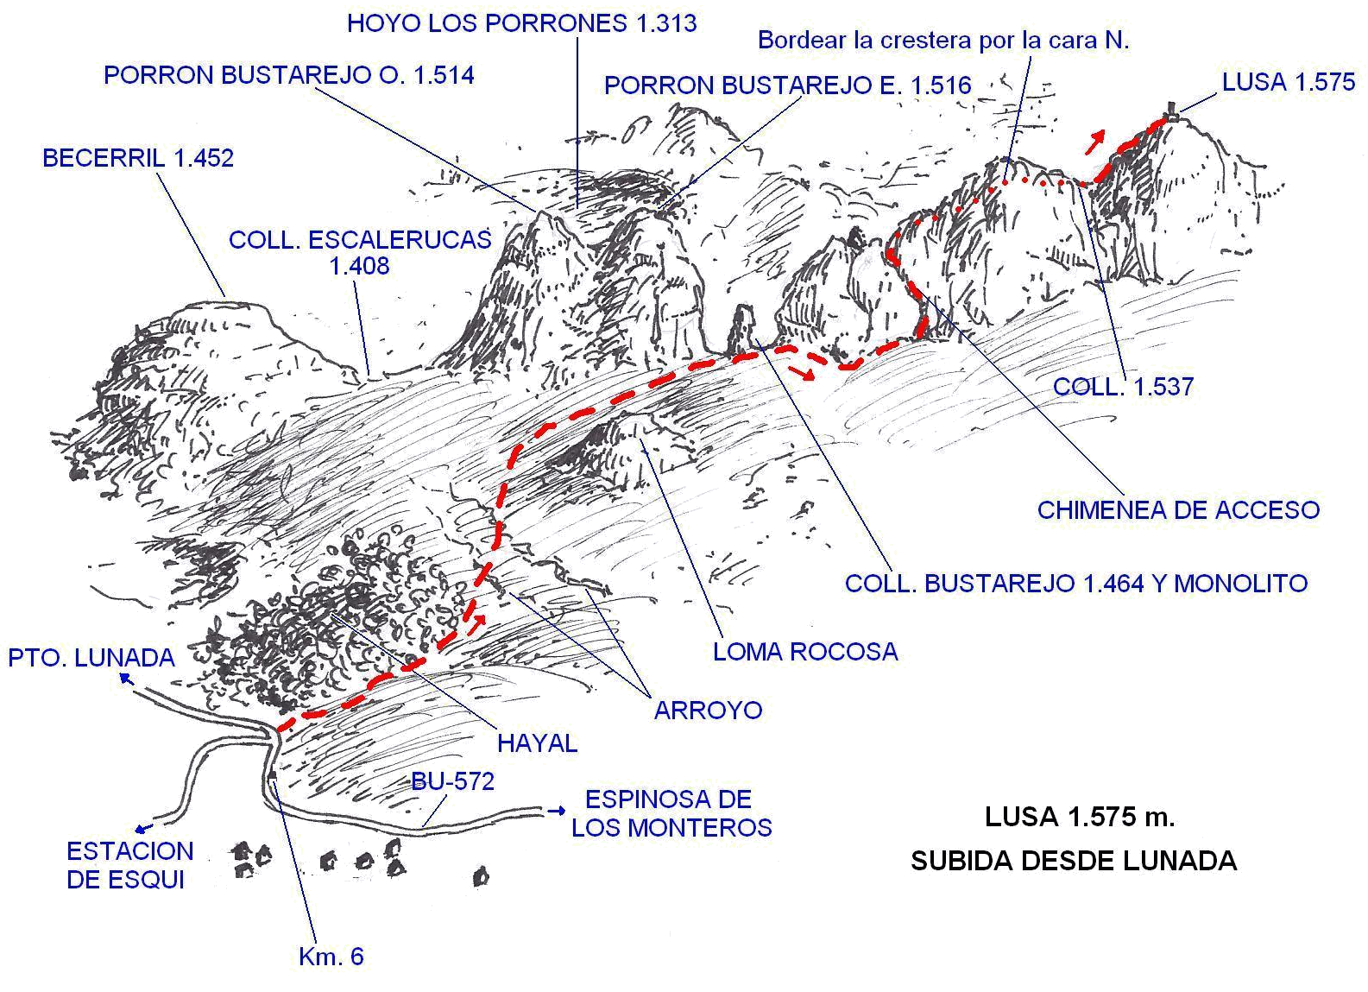

BAJADA:

00:00 Salimos de la cumbre al E. a un pequeño collado, unos metros después giramos a la der. por sendero con Cairns, en dirección S. 28º E. y dejamos a la izq. una cumbre de 1.563 m. con un cairn. Bajamos a coger un sendero más bajo.

00:37 Después de dejar a la izq. un alto de 1.433 m. que tiene un mojón, llegamos al collado Calleja Las Matanzas (1.423 m.), vamos subiendo con cairns y marcas de pintura roja.

01:00 Cumbre del Copete de Tramasquera (1.453 m.), tiene un cairn, seguimos bajando hacia el S., llegamos al collado de La Tramasquera (1.372 m.), en el que encontraremos una pista a la dcha.

01:05 Collado de La Tramasquera (1.372 m.). Abandonamos en este momento la loma y comenzamos a descender por la citada pista.

01:35 Cruce de pistas. Encontramos a la derecha una pista por la que llegan los compañeros que no han ascendido a la cumbre. Continuamos descendiendo y llegamos a la carretera

01:53 Carretera. Aproximadamente en el Km 4,5.

TIEMPOS Y DISTANCIAS APROX.:

Subida: 1,80 Km., 1 h. 12´ Bus Bilbao - Lunada: 89 Km., 1:45´

Bajada: 3,50 Km., 1 h. 53´ Bus Lunada - Cigüenza: 37,00 Km., 1 h.

Bus Cigüenza - Bilbao: 87 Km., 1 h. 45´

ALTERNATIVAS:

Recorrer la falda del Macizo de Peña Lusa a través de una pista, realizando el inicio y el final de la ruta con los que suban a la cima. Esta pista permite observar desde cerca este macizo así como del valle de Lunada y las cimas que lo cierran por el lado opuesto, destacando entre ellas el Castro Valnera.

Sin ir al monte, se podría hacer el recorrido del Robledal de Espinosa (SLC-BU 86 de 4,3 Km.) o un recorrido turístico por Espinosa de los Monteros (hay información en dos documentos aparte).

RESTAURANTE: “Ana Mari” en Cigüenza, teléfono 947.131528.

PLANO DE LA TRAVESIA:

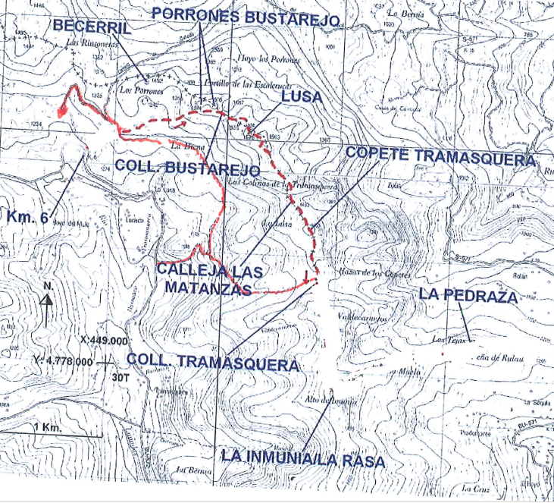

A continuación marco en rojo la ruta de ascenso a la cumbre y en azul la ruta panorámica alternativa.
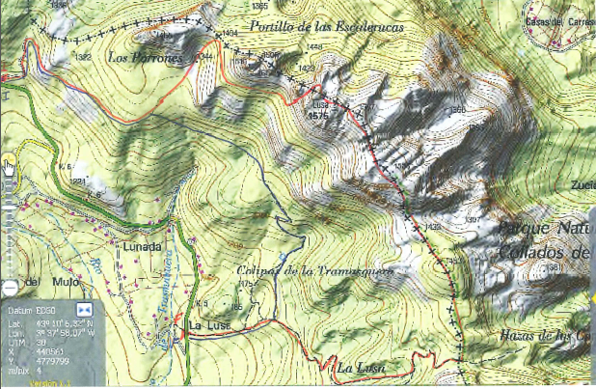

PLANO DE CARRETERAS:

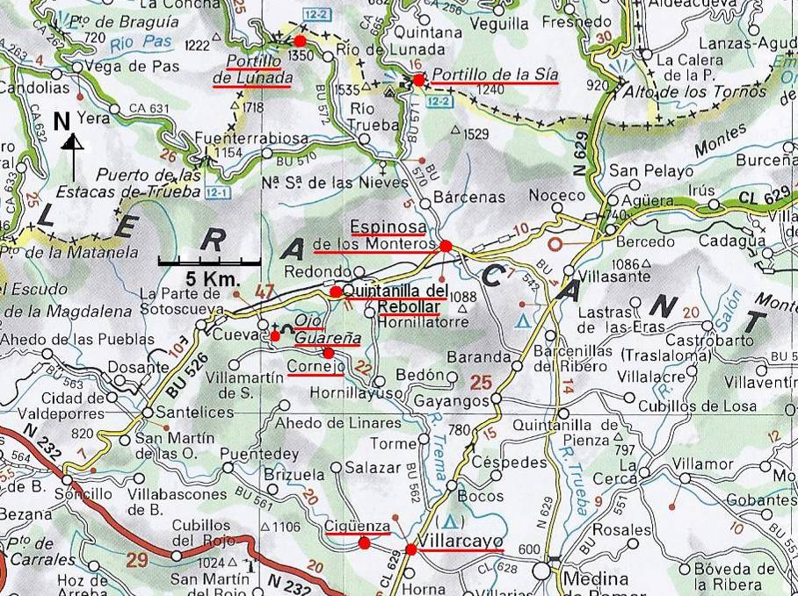
PUNTOS DEL MAPA DE LA ZONA:

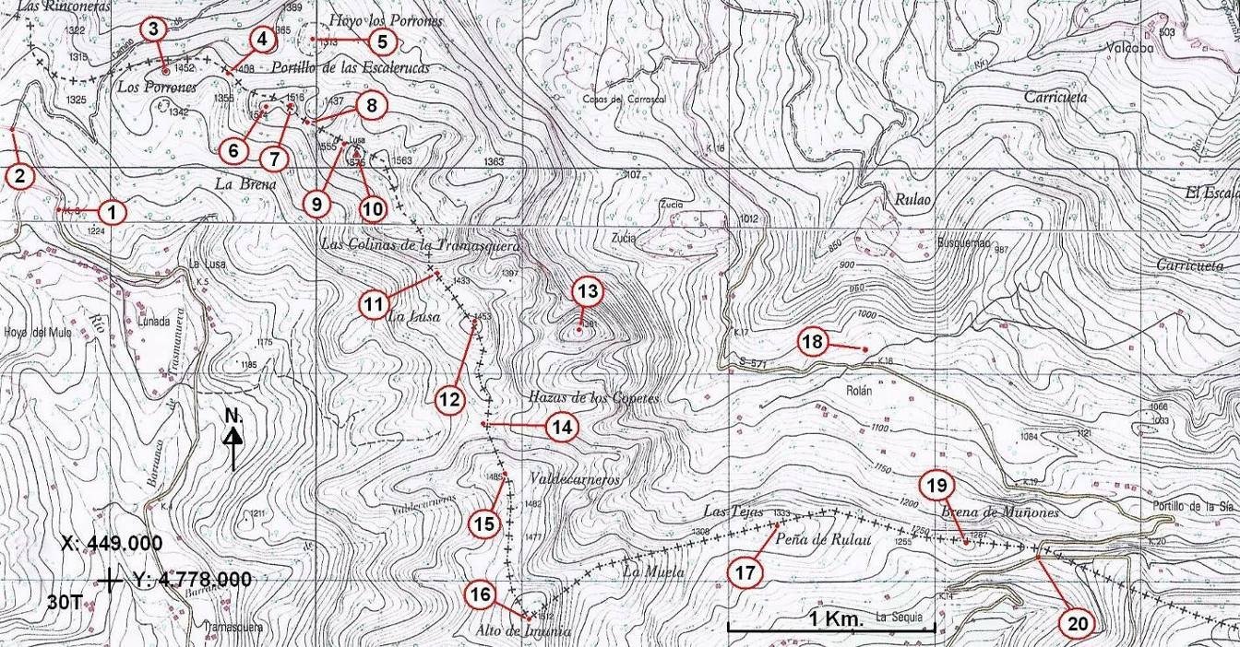

PUNTO DESCRIPCION X Y COTA

1 Km. 6 de la Cª. a Lunada 448.725 4.779.791 1.190
2 Inicio d una pista 448.517 4.780.185 1.225
3 Becerril 449.258 4.780.468 1.452
4 Portillo Las Escalerucas 449.561 4.780.456 1.408
5 Hoyo de Los Porrones 449.974 4.780.621 1.313
6 Porrón Bustarejo O. 449.745 4.780.291 1.514
7 Porrón Bustarejo E. 449.869 4.780.300 1.516
8 Collado de Bustarejo (monolito) 449.946 4.780.218 1.464
9 Portillo NO. de Lusa 450.124 4.780.113 1.537
10 Lusa 450.185 4.780.062 1.575
11 Calleja Las Matanzas 450.577 4.779.487 1.423
12 Copete de la Tramasquera 450.759 4.779.256 1.453
13 Porra del Trillo 451.265 4.779.215 1.381
14 Collado La Tramasquera 450.804 4.778.760 1.372
15 Cumbre al N. de la Inmunia 450.907 4.778.519 1.485
16 La Inmunia/La Rasa 451.026 4.777.813 1.518
17 La Pedraza 452.228 4.778.266 1.333
18 Refugio Sestao Alpino Club 452.656 4.779.118 1.015
19 Cumbre al O. de La Sía 453.145 4.778.185 1.287
20 Portillo de La Sía 453.492 4.778.115 1.240

(Mapas Topográficos Nacionales 1:25.000 59-IV y 84-II. Huso 30T)

